Познавательно-исследовательская деятельность (ФЦКМ) Тема занятия «Кто живёт в воде?»
Цель: формировать у детей первоначальные представления о земноводных. Задача: - рассмотреть с детьми картинки о земноводных (лягушка, рыбы). - воспитание бережного отношения к живой природе.
Беседа с детьми: Расскажите ребёнку о том, кто живёт в воде. Покажите картинки с изображением лягушки, рыб рассмотрите внешний вид.
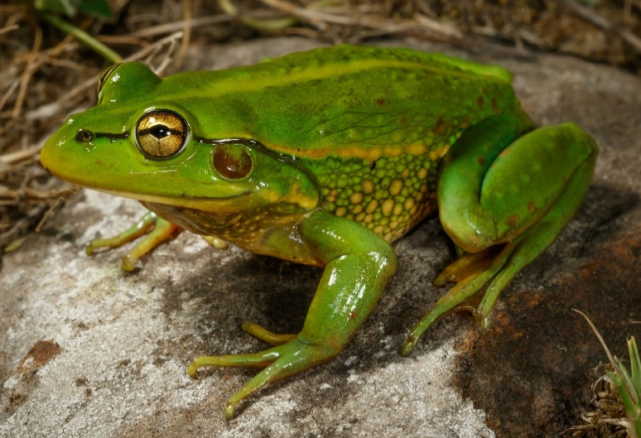
Лягушка зелёного цвета, она живёт в воде. У лягушки есть голова, тело, глаза и ноги. Лягушка прыгает и квакает (ква-ква), любит кушать комаров.

Рыбы плавают в воде, они бывают разного цвета, большие и маленькие. У рыбок есть голова, тело, хвост и плавники. Рыбы едят корм.
